Ssh gunanya untuk akses jaringan jarak jauh

Servernya linux dan windowsnya langsung dr ssh atau debainya

Windows ke klien make puty

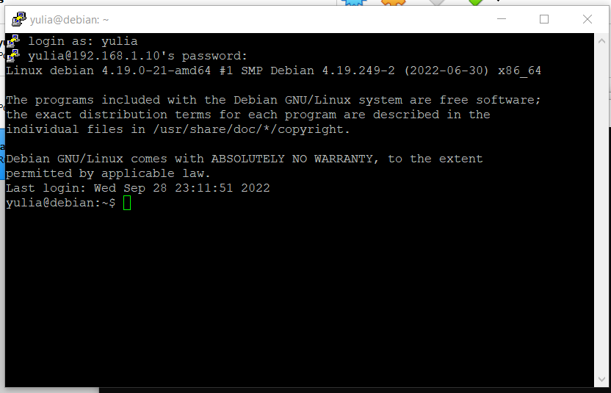

Pertama install open-ssh server

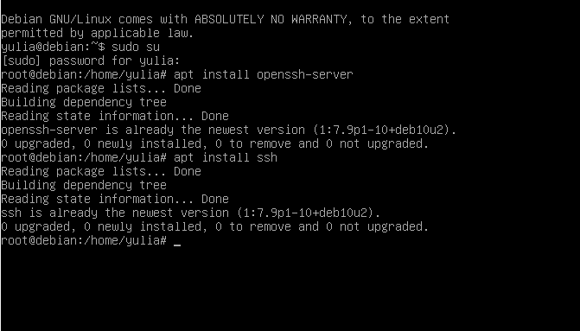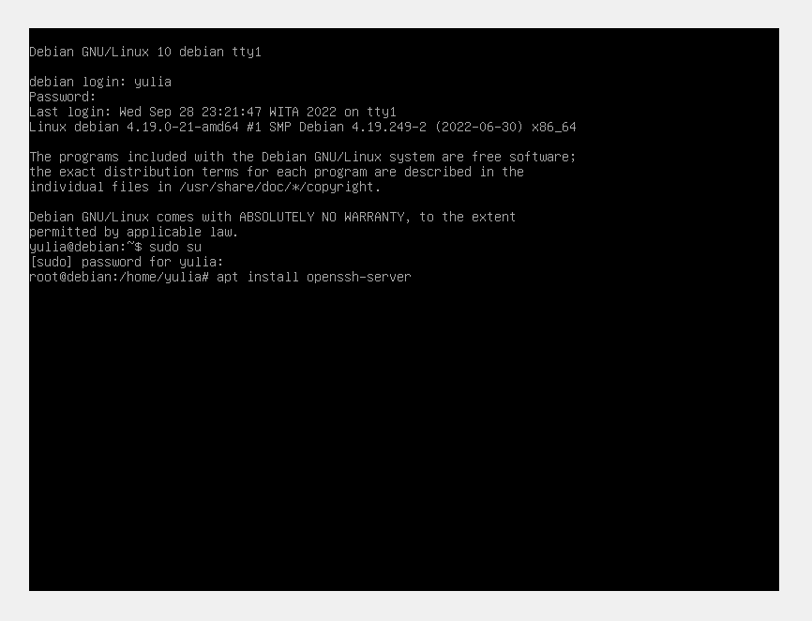

Setelah itu cek alamat ip yaitu ip a

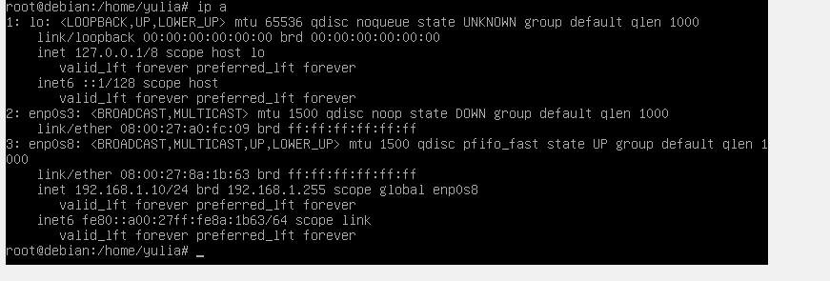

Lalu buka putty

